Sprachdiplom als Wertschätzung

Interessierte Schülerinnen und Schüler der HLUW Yspertal, Privatschule des Zisterzienserstiftes Zwettl, haben vor Ostern das international anerkannte französische Sprachdiplom „DELF“ bravourös gemeistert.

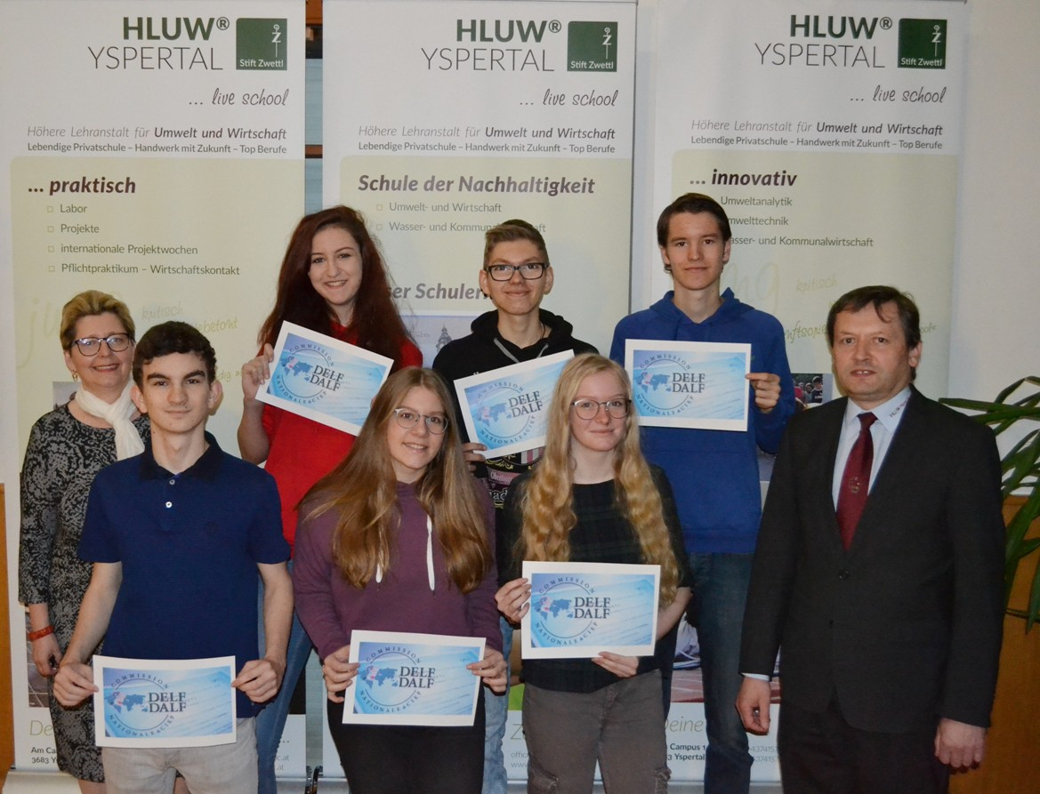
Über ihre DELF- Diplome, welche mit dem Siegel des französischen Bildungsministeriums „Ministère de l’Education Nationale“ versehen sind, konnten sich Schülerinnen und Schüler der HLUW Yspertal freuen. (vlnr) Mag. Edith Wernad (DELF-Koordinatorin), Alexander Grabner, Kathrin Haas, Katharina Topil , Thomas Lehner, Sarah Widhalm, Markus Hinterndorfer und Schulleiter Mag. Gerhard Hackl; Foto: HLUW Yspertal

Yspertal, Stift Zwettl – Das Institut Franҫais in Wien lädt alle sprachbegeisterten Schülerinnen und Schüler alljährlich dazu ein, ihre Französischkenntnisse im Rahmen des „DELF scolaire“ testen zu lassen, um ein international anerkanntes Sprachdiplom zu erwerben. „An der HLUW Yspertal ist es schon seit Jahren Tradition, dass sich sprachbegabte Schülerinnen und Schüler das internationale Sprachdiplom holen. Auch dieses Jahr legten Alexander Grabner, Kathrin Haas, Markus Hinterndorfer, Thomas Lehner, Katharina Topil und Sarah Widhalm das französische Sprachdiplom DELF ab“, freut sich Mag. Edith Wernad von der unikaten Schule.

Zusätzliche Qualifikation und auch Wertschätzung der Leistung

Das DELF-Diplom ist eine zusätzliche Qualifikation mit welcher man zum Beispiel einen gewissen Vorsprung bei der Bewerbung um ein Ferialpraktikum, beim Studieren im In- und Ausland oder bei der Jobsuche gegenüber den Mitbewerbern ausmachen kann. Zusätzlich werden an der HLUW Yspertal auch weitere Zertifikate angeboten wie der Qualitätsbeauftragte für Klein- und Mittelbetriebe oder der Gefahrengutbeauftragte. „Die Schülerinnen und Schüler sind stolz auf ihre DELF- Diplome, die mit dem Siegel des französischen Bildungsministeriums „Ministère de l’Education Nationale“ versehen sind“, so Schulleiter Mag. Gerhard Hackl.

Zweite Nachhaltigkeitsmesse an der Schule – Eine Messewelt der Schülerinnen und Schüler!

Am Samstag, 18. Mai 2019 von 11 bis 19 Uhr findet am Schulstandort die zweite Nachhaltigkeitsmesse statt. Ein sehr abwechslungsreiches Programm mit zahlreichen ökologisch orientierten Ausstellerinnen und Ausstellern erwartet die ganze Familie. Vom Kinderprogramm bis zum Dämmerschoppen wird Besonderes geboten. Besuchen Sie mit ihrer Familie oder Freuden diese unikate Messe im südlichen Waldviertel. Nachhaltiges Denken und nachhaltiges Handeln stehen bei dieser „Messewelt“, organisiert von Schülerinnen und Schülern, im Vordergrund.

Schau vorbei, mach mit an der HLUW

110 Neueinsteiger werden für das nächste Schuljahr aufgenommen. „Wir haben freie Ausbildungsplätze für Interessierte. Zahlreiche Jugendliche aus ganz Österreich besuchen seit Jahren unsere Schule. Der Anteil der Mädchen liegt bei etwa 45 Prozent“, erklärt Schulleiter Mag. Gerhard Hackl. Zwei Ausbildungszweige stehen zur Wahl: „Umwelt und Wirtschaft“ und „Wasser- und Kommunalwirtschaft“. Die Anmeldung für den Schulbesuch ist jederzeit möglich und wir freuen uns über Schnupperschülerinnen und -schüler. Infos unter Tel. 07415 7249 oder http://www.hluwyspertal.ac.at

Lebendige Privatschule des Stiftes Zwettl in Yspertal

Mit dem Slogan „Halte dich und unsere Umwelt fit!“ startet die moderne Schule aus dem Yspertal in die Zukunft. Familiäres, wertschätzendes und lebendiges Miteinander in Schule und Privatinternat sind neben hoher Fachkompetenz in Umweltchemie, Umwelttechnik und Umweltwirtschaft die wichtigsten Faktoren für den Erfolg der berufsbildenden höheren Privatschule in Niederösterreich. Besonders wichtig ist die geistige und körperliche Fitness. Mit zahlreichen Sportangeboten, von Fußball für Mädchen und Burschen über Volleyball bis hin zum Bogenschießen, Klettern und Fitnessprogrammen wird den Teenagern eine Menge geboten. Nach einer fünfjährigen Ausbildung kann man direkt ins Berufsleben einsteigen. Umwelt- und Abfallbeauftragte/r, Mikrobiologie- und Chemielaborant/in oder Umweltkaufmann/frau sind Beispiele dafür. Ein Drittel der Unterrichtszeit findet in Form von Praktika oder Projekten statt. Projektwochen und Fachexkursionen mit Auslandskontakten, miteinander arbeiten und Spaß haben und gemeinsam coole Freizeitangebote erleben, das alles sorgt für eine lebendige Berufsausbildung. Natürlich gibt es ein Privatinternat für Mädchen und Burschen. Mit umfangreichen Förderangeboten in der Schule und im Internat kann man seine persönliche Fitness steigern. Die Ausbildung schließt man mit der Reife- und Diplomprüfung ab und erlangt damit auch die Studienberechtigung. Nach facheinschlägiger Berufserfahrung können alle Absolventinnen und Absolventen auch um den Ingenieurtitel ansuchen.

